课程教学进度计划表
一、基本信息
课程名称 | 数字技术与首饰设计（1）
课程代码 | 2120137 | 课程序号 | 0065 | 课程学分/学时 | 3
授课教师 | 王苏悦 | 教师工号 | 20036 | 专/兼职 | 专职
上课班级 | 产品设计  B25-1 | 班级人数 | 32 | 上课教室 | 计算中心106
答疑安排 | 周四下午13：15-16：15，珠宝433
课程号/课程网站 | 0065
选用教材 | 《JewelCAD首饰设计表现》，卢言秀著，人民邮电出版社
参考教材与资料 | 《名流：JewelCAD珠宝首饰设计商业实战教程》，杨轶编著，清华大学出版社；  《JewelCAD珠宝首饰设计与表现》，夏妍，汪小娇，戴心茹，人民邮电出版社

二、课程教学进度安排
课次 | 课时 | 教学内容 | 教学方式 | 作业
1 | 4 | 第一章 珠宝首饰设计的基础知识  第二章 JewelCAD的操作界面 | 边讲边练 | 课外熟悉操作、完成X1调研作业
2 | 4 | 第三章 JewelCAD的基本操作命令  1、选取、复制、变形命令 | 边讲边练 | 随堂考核已学工具及案例的掌握情况
3 | 4 | 2、曲线命令  3、曲面命令 | 边讲边练 | 随堂考核已学工具及案例的掌握情况
4 | 4 | 4、杂项菜单 | 边讲边练 | 随堂考核已学工具及案例的掌握情况
5 | 4 | 第四章 JewelCAD珠宝首饰设计实例  1、戒指的设计建模 | 边讲边练 | 自学完成X2作业
6 | 4 | 2、吊坠的设计建模 | 边讲边练 | 随堂考核已学工具及案例的掌握情况
7 | 4 | 3、耳饰的设计建模 | 边讲边练 | 随堂考核已学工具及案例的掌握情况
8 | 4 | 4、胸针的设计建模 | 边讲边练 | 完成X3作业
9 | 4 | 5、简单套件的设计建模（上） | 边讲边练 | 随堂考核已学工具及案例的掌握情况
10 | 4 | 5、简单套件的设计建模（下） | 边讲边练 | 随堂考核已学工具及案例的掌握情况
11 | 4 | 6、个人创作综合设计（上） | 设计案例 | 完成X4作业
12 | 4 | 6、个人创作综合设计（下） | 设计案例、点评 | 完成X4作业
三、考核方式
总评构成 | 占比 | 考核方式
X1 | 20% | 小组调研报告
X2 | 20% | 作品
X3 | 25% | 作品
X4 | 35% | 作品
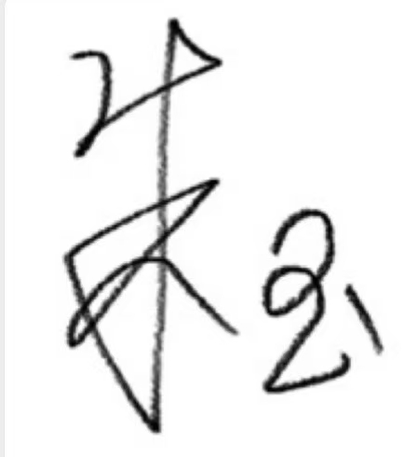

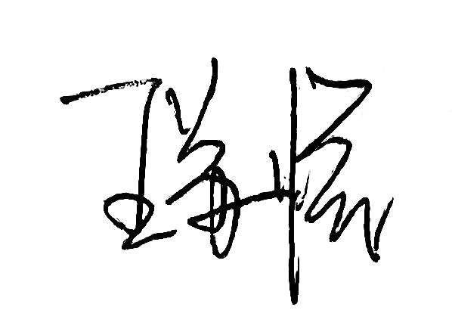
任课教师： （签名） 系主任审核： （签名）日期： 2026年9月5日

